ФГБ ОУ ВПО
«Московский государственный университет путей сообщения»

Кафедра «Экономика строительного бизнеса
и управление собственностью»

Д.А. Мачерет, И.А. Чернигина

ФАКТОРЫ, ИЗДЕРЖКИ И РЕЗУЛЬТАТЫ
ПРЕДПРИНИМАТЕЛЬСКОЙ ДЕЯТЕЛЬНОСТИ

Методические указания к практическим занятиям
по дисциплине «Организация предпринимательской
деятельности»

Москва – 2013

ФГБ ОУ ВПО
«Московский государственный университет путей сообщения»

Кафедра «Экономика строительного бизнеса
и управление собственностью»
Д.А. Мачерет, И.А. Чернигина
ФАКТОРЫ, ИЗДЕРЖКИ И РЕЗУЛЬТАТЫ
ПРЕДПРИНИМАТЕЛЬСКОЙ ДЕЯТЕЛЬНОСТИ

Методические указания к практическим занятиям
по дисциплине «Организация предпринимательской
деятельности»

Рекомендовано редакционно-издательским советом
университета для студентов специальности «Экономика и управление на предприятии (строительство)»

Москва – 2013

УДК 658:33
М - 37

Мачерет Д.А., Чернигина И.А. Факторы, издержки и результаты предпринимательской деятельности. Методические указания. – М.: МИИТ, 2013. - 47 с.

Методические указания предназначены для использования на практических занятиях по дисциплине «Организация предпринимательской деятельности» студентами специальности «Экономика и управление на предприятии (строительство)» и других специальностей и направлений подготовки транспортных вузов.

с Московский государственный
университет путей сообщения
(МИИТ), 2013

Содержание
 | Введение |  | 5
1. | Факторы производства |  | 6
2. | Издержки производства |  | 18
3. | Финансовые результаты предпринимательской деятельности |  | 21
4. | Условия и методы ценообразования |  | 26
5. | Оценка эффективности инвестиций |  | 39
 | Список литературы |  | 46

ВВЕДЕНИЕ

Методические указания содержат набор задач по дисциплине «Организация предпринимательской деятельности», предназначенных для формирования компетенций и практических навыков принятия предпринимательских решений относительно эффективного использования факторов производства, управления производственными издержками и финансовыми результатами предпринимательской деятельности, а также решений в области ценообразования и инвестиций.
Каждая задача содержит набор данных по вариантам и сопровождается методическими указаниями, что позволяет обеспечить индивидуальную, в том числе – самостоятельную, работу над решением задач.

1. ФАКТОРЫ ПРОИЗВОДСТВА
Целью данного раздела является ознакомление студентов с факторами производственной деятельности, методами описания производственной функции предприятия, определения эффекта роста масштаба производства, выбора оптимальной технологии производства.
ЗАДАЧА 1.
Нa основании производственной сетки графически изобразить производственную функцию предприятия в виде карты изоквант.
Методические указания
Изокванта - это кривая, отражающая все различные варианты комбинаций факторов производства, которые могут быть использованы для выпуска данного объема продукции.
В задаче упрощенно предполагается наличие только двух факторов производства - труда и капитала, что позволяет изображать изокванты на плоскости.
Карта изоквант - это ряд изоквант, отображающий максимально достижимый выпуск продукции при любом данном наборе факторов производства.
Исходные данные для решения задачи помещены в
табл. 1.
Студент должен выбрать данные, соответствующие своему варианту, на основании табл. 2.
Для каждого объема выпуска продукции, встречающегося в данных соответствующего варианта, строится изокванта.
Затраты капитала откладываются по вертикальной оси, а затраты труда - по горизонтальной.
Таблица 1 | Объем выпускаемой за сутки продукции при различных сочетаниях факторов производства, ед | Затраты капитала (машино-часов) за сутки | 1000 | 158 | 280 | 596 | 772 | 902 | 1008 | 1108 | 1216 | 1300 | 1344
 |  |  | 900 | 155 | 274 | 588 | 760 | 838 | 966 | 1076 | 1174 | 1242 | 1278
 |  |  | 800 | 150 | 264 | 574 | 744 | 866 | 954 | 1034 | 1100 | 1150 | 1184
 |  |  | 700 | 140 | 250 | 546 | 710 | 822 | 898 | 964 | 1014 | 1046 | 1070
 |  |  | 600 | 123 | 230 | 506 | 662 | 756 | 826 | 882 | 916 | 938 | 954
 |  |  | 500 | 105 | 206 | 440 | 584 | 672 | 738 | 786 | 810 | 824 | 834
 |  |  | 400 | 80 | 170 | 360 | 480 | 566 | 622 | 654 | 672 | 684 | 692
 |  |  | 300 | 45 | 126 | 256 | 350 | 410 | 454 | 490 | 506 | 516 | 520
 |  |  | 200 | 30 | 66 | 126 | 156 | 180 | 200 | 212 | 220 | 226 | 230
 |  |  | 100 | 20 | 30 | 55 | 65 | 72 | 78 | 83 | 87 | 90 | 92
 |  | Затраты труды (человеко-часов) |  | 100 | 200 | 300 | 400 | 500 | 600 | 700 | 800 | 900 | 1000

 |  | Таблица 2
Варианты производственных сеток
№ варианта | №№ строк в табл. 1 | №№ столбцов в табл.1
1 | 1÷6 | 1÷5
2 | 2÷7 | 2÷6
3 | 3÷8 | 3÷7
4 | 4÷9 | 4÷8
5 | 5÷10 | 5÷9
6 | 1÷6 | 6÷10
7 | 2÷7 | 1÷5
8 | 3÷8 | 2÷6
9 | 4÷9 | 3÷7
10 | 5÷10 | 4÷8
11 | 1÷6 | 5÷9
12 | 2÷7 | 6÷10
13 | 3÷8 | 1÷5
14 | 4÷9 | 2÷6
15 | 5÷10 | 3÷7
16 | 1÷6 | 4÷8
17 | 2÷7 | 5÷9
18 | 3÷8 | 6÷10
19 | 4÷9 | 1÷5
20 | 5÷10 | 2÷6

ЗАДАЧА 2.
Для условий краткосрочного периода определить предельную и среднюю производительность переменного фактора производства, построить графики общего объема производства, предельной и средней производительности и объяснить их взаимосвязь, выявить тенденцию убывания предельной производительности.
Методические указания.
С экономической точки зрения, краткосрочным является период времени, в течение которого не изменяется хотя бы один производительный фактор.
Фактор производства, величина которого не изменяется в краткосрочном периоде, называется фиксированным. Если величина фактора в краткосрочном периоде меняется, то он называется переменным.
Средняя производительности труда определяется по формуле:
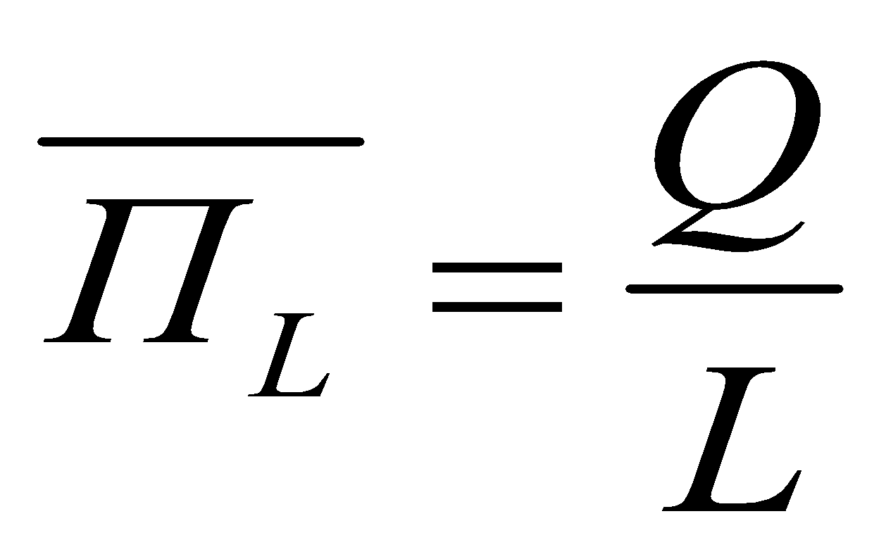,
капитала - 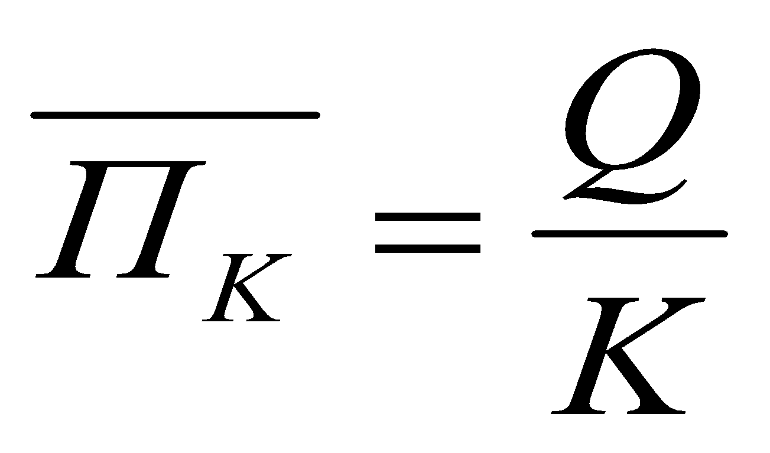.
Предельная производительность труда определяется по формуле:
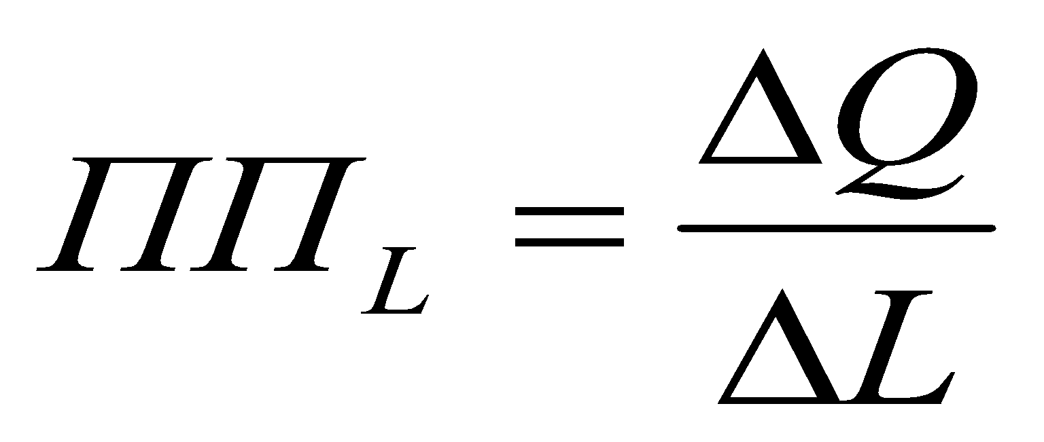 ,
капитала - 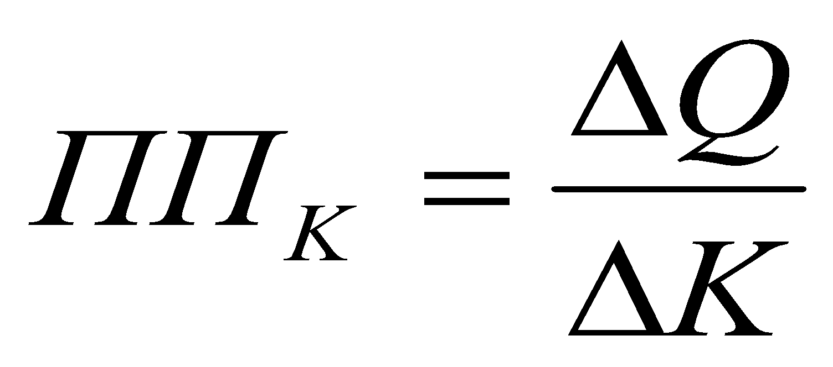
где Q - объем производства,
L - затраты труда,
К - затраты капитала,
aΔQ, ΔL, ΔК - прирост соответствующих показателей.
Исходные данные для решения задачи следует выбрать из табл.1.
Для вариантов 1 - 10 переменным фактором является капитал, а исходные данные содержатсяв строке с соответствующим номером. Длявариантов 11 - 20 переменным фактором является труд, а исходные данные содержатся в соответствующем столбце.
График объема производства следует строить на одном координатном поле, а графики предельной и средней производительности – на другом, располагая координатные поля одно под другим. По горизонтальной оси в обоих случаях следует откладывать значения переменного фактора производства.
Следует выделить интервалы ускоренного, равномерного и замедленного роста объема производства; интервалы роста и убывания средней производительности.
Особое внимание следует уделить выявлению тенденции убывания предельной производительности, которая заключается в том, что, начиная с определенного момента, последовательное присоединение единиц переменного фактора производства к неизменной величине фиксированного фактора дают уменьшающийся добавочный продукт в расчете на каждую последующую единицу переменного фактора.
ЗАДАЧА 3.
Для заданной производственной функции и конкретных затратах труда и капитала вычислить максимально возможный суточный объем
производства готовой продукции и среднюю производительность труда.
Определить, какого вида эффект масштаба производства будет наблюдаться при удвоении затрат обоих факторов производства.

Методические указания.
В задаче предполагается, что производственная функция предприятия описывается функцией вида
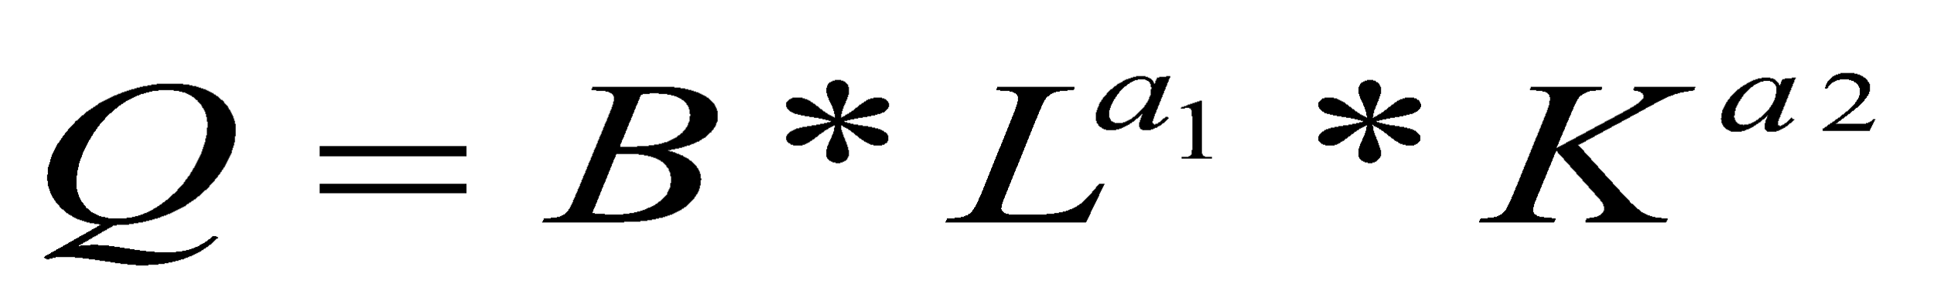,
где Q - максимальный суточный объем производства;
L – затраты труда за сутки;
K – затраты капитала за сутки;
B,a₁,a₂ – постоянные параметры, характеризующие данное производство.
Эффект масштаба производства называется увеличивающимся, еслиобъем производства возрастает в большей степени, чем затраты факторов производства; постоянным, если объем производства возрастет в той же степени, что и затраты факторов производства и уменьшающимся, если объем производства возрастает в меньшей степени, чем затраты факторов производства. Исходные данные для решения задачи приведены в табл. 3.

 |  |  |  |  |  |  |  | Таблица 3.
Параметры производственных функций и затраты факторов
производства
Номер варианта | Параметр В |  | Параметр а₁ |  | Параметр а₂ |  | Затраты труда, ед. |  | Затраты капитала, ед.
1 | 1 |  | 0,50 |  | 0,50 |  | 100 |  | 100
2 | 2 |  | 1,00 |  | 0,50 |  | 150 |  | 100
3 | 3 |  | 0,50 |  | 1,00 |  | 100 |  | 70
4 | 4 |  | 1,00 |  | 1,00 |  | 60 |  | 60
5 | 5 |  | 0,25 |  | 0,50 |  | 81 |  | 36
6 | 6 |  | 0,25 |  | 1,00 |  | 16 |  | 8
7 | 7 |  | 0,50 |  | 0,25 |  | 25 |  | 16
8 | 8 |  | 1,00 |  | 0,25 |  | 20 |  | 16
9 | 9 |  | 0,25 |  | 0,25 |  | 16 |  | 16
10 | 10 |  | 0,50 |  | 0,50 |  | 9 |  | 4
11 | 11 |  | 1,00 |  | 0,50 |  | 12 |  | 9
12 | 12 |  | 0,50 |  | 0,50 |  | 10 |  | 10
13 | 13 |  | 0,50 |  | 1,00 |  | 9 |  | 5
14 | 14 |  | 1,00 |  | 1,00 |  | 7 |  | 7
15 | 15 |  | 0,25 |  | 0,50 |  | 16 |  | 4
16 | 16 |  | 0,25 |  | 1,00 |  | 81 |  | 20
17 | 17 |  | 0,50 |  | 0,25 |  | 25 |  | 16
18 | 18 |  | 1,00 |  | 0,25 |  | 100 |  | 81
19 | 19 |  | 0,25 |  | 0,25 |  | 256 |  | 256
20 | 20 |  | 0,50 |  | 2,00 |  | 81 |  | 15

ЗАДАЧА 4.
На основании данных табл. 4 определить, каков эффект масштаба производства при переходе от масштаба А к масштабу В, от В – к С и от С – к D.
Таблица 4.
Данные о затрате труда, капитала и выпуске готовой продукции при различных масштабах производства
Номер варианта | A |  |  | B |  |  | C |  |  | D
 | Выпуск | Труд | Капитал | Выпуск | Труд | Капитал | Выпуск | Труд | Капитал | Выпуск | Труд | Капитал
1 | 200 | 30 | 80 | 350 | 45 | 120 | 700 | 90 | 240 | 750 | 99 | 264
2 | 300 | 100 | 50 | 600 | 200 | 100 | 700 | 250 | 125 | 750 | 300 | 150
3 | 100 | 20 | 30 | 150 | 40 | 60 | 255 | 68 | 102 | 383 | 88 | 133
4 | 150 | 90 | 45 | 300 | 135 | 68 | 510 | 243 | 122 | 765 | 365 | 183
5 | 200 | 15 | 90 | 500 | 26 | 153 | 1000 | 52 | 306 | 1500 | 104 | 612
6 | 220 | 25 | 40 | 264 | 30 | 48 | 370 | 48 | 77 | 629 | 96 | 154
7 | 170 | 70 | 60 | 340 | 168 | 144 | 748 | 370 | 317 | 1720 | 740 | 634
8 | 200 | 30 | 50 | 280 | 42 | 70 | 476 | 63 | 105 | 1000 | 150 | 242
9 | 130 | 40 | 80 | 221 | 60 | 120 | 332 | 90 | 180 | 432 | 108 | 216
10 | 250 | 60 | 20 | 450 | 114 | 38 | 900 | 228 | 76 | 1530 | 365 | 122
11 | 270 | 20 | 90 | 513 | 34 | 153 | 872 | 68 | 306 | 1308 | 136 | 612
12 | 140 | 70 | 30 | 308 | 126 | 54 | 616 | 252 | 108 | 739 | 353 | 151
13 | 220 | 90 | 50 | 308 | 126 | 70 | 554 | 265 | 147 | 831 | 583 | 323
14 | 240 | 60 | 25 | 312 | 72 | 30 | 593 | 137 | 57 | 1003 | 206 | 86
15 | 130 | 50 | 30 | 270 | 70 | 42 | 405 | 112 | 67 | 810 | 202 | 121
16 | 290 | 40 | 70 | 464 | 68 | 119 | 882 | 122 | 214 | 1499 | 207 | 364
17 | 300 | 80 | 60 | 510 | 152 | 114 | 765 | 304 | 228 | 1530 | 608 | 456
18 | 110 | 15 | 70 | 143 | 23 | 60 | 272 | 51 | 132 | 435 | 102 | 264
19 | 170 | 60 | 40 | 306 | 108 | 72 | 490 | 216 | 144 | 637 | 475 | 317
20 | 190 | 35 | 100 | 380 | 56 | 160 | 836 | 123 | 352 | 1672 | 308 | 880
ЗАДАЧА 5.
Выбрать оптимальную технологию для каждого объема производства при заданной цене единицы труда и единицы капитала и известных затратах каждого фактора производства. Определить, как повлияет на этот выбор увеличение цены труда в 1,5 раза.
Методические указания
Критерием оптимальности технологии для производства заданногообъема продукции является минимум денежных затрат, которые определяются по формуле:
C = Ц_{L}*L+Ц_{К}*К,
где L и К – затраты труда и капитала,
Ц_{L}и Ц_{К} - цены единицы труда и капитала.
Данные о затратах труда и капитала для различных технологий объемов производства, представлены в табл. 5, а цены факторов производства (по вариантам) в табл. 6. Расчеты целесообразно представить в табличной форме.

 |  |  |  |  | Таблица 5.
Затраты труда и капитала при различных технологиях и объемах производства
Объем производства | Технологии
 | А |  | Б |  | В
 | Труд | Капитал | Труд | Капитал | Труд | Капитал
1 | 9 | 2 | 6 | 4 | 4 | 6
2 | 19 | 3 | 10 | 8 | 8 | 10
3 | 29 | 4 | 14 | 12 | 12 | 14
4 | 41 | 5 | 18 | 16 | 16 | 19
5 | 59 | 6 | 24 | 22 | 20 | 25
6 | 85 | 7 | 33 | 29 | 24 | 32
7 | 120 | 8 | 45 | 38 | 29 | 40

 |  |  |  | Таблица 6
Цена за единицу труда и капитала, тыс. руб.
Номер варианта | Цена единицы труда | Цена единицы капитала | Номер варианта | Цена единицы труда | Цена единицы капитала
1 | 200 | 400 | 11 | 180 | 320
2 | 220 | 350 | 12 | 220 | 610
3 | 200 | 350 | 13 | 170 | 430
4 | 180 | 400 | 14 | 240 | 590
5 | 250 | 480 | 15 | 300 | 620
6 | 190 | 380 | 16 | 270 | 470
7 | 230 | 500 | 17 | 190 | 360
8 | 240 | 390 | 18 | 230 | 520
9 | 150 | 270 | 19 | 200 | 480
10 | 230 | 450 | 20 | 260 | 570

ЗАДАЧА 6.
Определить, целесообразен ли переход от технологии А к технологии Б, соответствующей той же изокванте, но требующей больших затрат капитала и меньших затрат труда, чем технология А, при заданной норме замещения труда капиталом и известных ценах труда и единицы капитала. В каких интервалах изменения цены капитала такой переход целесообразен?
Методические указания
Предельная норма замещения труда капиталом - это величина капитала, которая может заменить каждую единицу труда, не вызывая изменения объема производства; определяется по формуле:
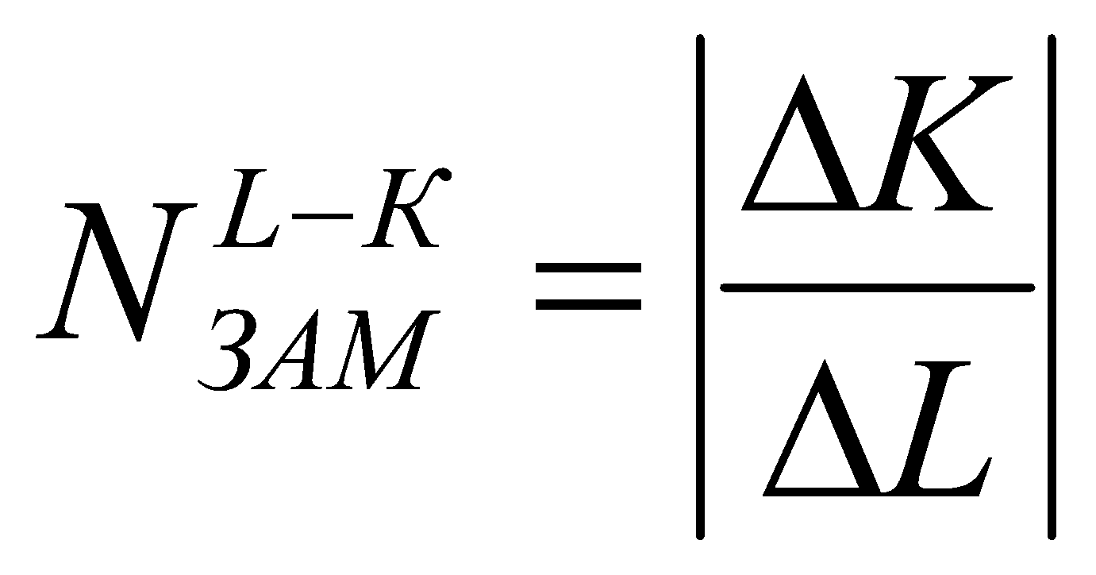.
Если в результате замены труда капиталом достигается экономияв денежном выражении, то такая замена целесообразна.
Исходные данные для решения задачи содержатся в табл. 7.
 |  |  |  |  |  | Таблица 7.
Номер варианта | Предельная норма замещения труда капиталом | Цена единицы труда, тыс. руб. | Цена единицы капитала, тыс. руб. | Номер варианта | Предельная норма замещения труда капиталом | Цена единицы труда, тыс. руб. | Цена единицы капитала, тыс. руб.
1 | 2,5 | 10 | 30 | 11 | 1,3 | 9 | 28
2 | 1,7 | 12 | 18 | 12 | 0,2 | 11 | 15
3 | 0,8 | 15 | 45 | 13 | 2,3 | 13 | 35
4 | 2,4 | 8 | 25 | 14 | 1,7 | 19 | 50
5 | 1,9 | 11 | 40 | 15 | 0,5 | 19 | 40
6 | 2,8 | 18 | 33 | 16 | 1,1 | 16 | 42
7 | 0,1 | 10 | 21 | 17 | 0,05 | 6 | 27
8 | 0,9 | 9 | 31 | 18 | 1,5 | 14 | 33
9 | 1,3 | 7 | 25 | 19 | 0,8 | 13 | 46
10 | 0,4 | 13 | 40 | 20 | 0,2 | 12 | 28

ЗАДАЧА 7.
Определить, до какого минимального уровня цены единицы затрачиваемого капитала выгодно замещать капитал трудом, зная цену единицы труда и предельную норму замещения капитала трудом.

Методические указания.
Предельная норма замещения капитала трудом - это величина труда, которая может заменить каждую единицу капитала.
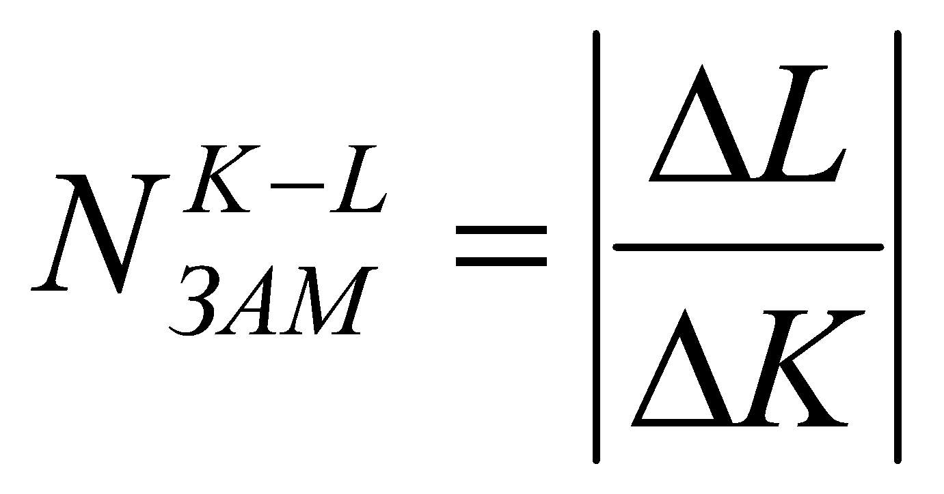.
Для решения задачи следует определить, при какой цене единицызатрачиваемого капитала применение труда и капитала равновыгодно(т.е. замена одного фактора другим не дает ни выгоды, ни потерь).
Т.е., если
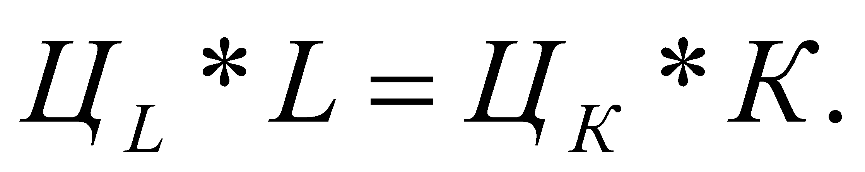
то при цене капитала (), большей определённого значения, замещение капитала трудом целесообразно.
Исходные данные для решения задачи содержатся в табл. 8.
 |  |  |  | Таблица 8
Номер варианта | Цена единицы труда, тыс. руб. | Предельная норма замещения капитала трудом | Номер варианта | Цена единицы труда, тыс. руб. | Предельная норма замещения капитала трудом
1 | 15 | 2,5 | 11 | 10 | 0,4
2 | 20 | 0,4 | 12 | 21 | 2,2
3 | 25 | 1,5 | 13 | 13 | 1,8
4 | 30 | 2,6 | 14 | 8 | 0,2
5 | 35 | 0,7 | 15 | 16 | 1,3
6 | 40 | 1,75 | 16 | 22 | 0,4
7 | 45 | 2,8 | 17 | 30 | 2,8
8 | 50 | 0,3 | 18 | 45 | 1,7
9 | 60 | 2,25 | 19 | 19 | 1,9
10 | 70 | 1,2 | 20 | 15 | 1,4

2. ИЗДЕРЖКИ ПРОИЗВОДСТВА
Целью данного раздела является изучение сущности издержек, их видов, изменения издержек во времени и в зависимости от факторов, объема и масштаба производства.
ЗАДАЧА 8.
Постоянные издержки предприятия составляют 100 тыс. долларов в сутки, а переменные издержки при каждом объеме производства (по вариантам) приведены в табл. 9. Рассчитать и представить в форме следующей таблицы (10) различные виды издержек предприятия за сутки:
 |  |  |  |  |  |  |  |  |  | Таблица 10.
Суточные издержки предприятия, тыс. долларов
Объем производства, ед. | Постоянные издержки |  | Переменные издержки |  | Общие издержки |  | Средние постоянные издержки |  | Средние переменные издержки |  | Средние общие издержки | Предельные издержки
0 |  |  |  |  |  |  | - |  | - |  | - | х
1
2
.
.
10 |  |  |  |  |  |  |  |  |  |  |  | х
На основе полученной таблицы построить графики: на одном координатном поле - постоянных, переменных и общих издержек;на другом координатном поле - средних постоянных, средних переменных, средних общих и предельных издержек. (По горизонтальной оси в обоих случаях откладывается объем производства).
Выявить тенденцию роста предельных издержек. Объяснить взаимосвязь различных видов издержек с объемом производства и между собой.
Методические указания.
В краткосрочном периоде производственные издержки делятся на постоянные (не зависящие от объема производства) и переменные (зависящие от объема производства).
Общая сумма производственных издержек (постоянных и переменных) называется общими издержками.
Средние издержки определяются как отношение общей величины соответствующих издержек к объему производства, а предельные издержки - как отношение прироста общих издержек к приросту объема производства.
Тенденция роста предельных издержек связана с убыванием предельной производительности.

Таблица 9. | Переменные издержки при различных объемах производства за сутки, тыс. долл. | Переменные издержки по вариантам | 20 | 0 | 45 | 80 | 105 | 125 | 135 | 150 | 175 | 220 | 290 | 380
 |  |  | 19 | 0 | 20 | 35 | 45 | 55 | 65 | 90 | 135 | 205 | 300 | 405
 |  |  | 18 | 0 | 15 | 25 | 35 | 40 | 45 | 55 | 80 | 125 | 190 | 280
 |  |  | 17 | 0 | 25 | 45 | 65 | 80 | 90 | 110 | 140 | 190 | 265 | 360
 |  |  | 16 | 0 | 35 | 60 | 75 | 80 | 85 | 100 | 125 | 165 | 225 | 310
 |  |  | 15 | 0 | 20 | 35 | 45 | 55 | 60 | 75 | 105 | 155 | 225 | 325
 |  |  | 14 | 0 | 50 | 80 | 100 | 115 | 125 | 140 | 160 | 195 | 255 | 345
 |  |  | 13 | 0 | 10 | 15 | 20 | 25 | 35 | 50 | 75 | 115 | 175 | 260
 |  |  | 12 | 0 | 40 | 70 | 90 | 105 | 115 | 125 | 150 | 185 | 230 | 290
 |  |  | 11 | 0 | 25 | 45 | 60 | 70 | 80 | 95 | 120 | 160 | 220 | 300
 |  |  | 10 | 0 | 15 | 25 | 35 | 40 | 45 | 60 | 85 | 120 | 170 | 240
 |  |  | 9 | 0 | 20 | 30 | 40 | 55 | 80 | 115 | 165 | 240 | 330 | 435
 |  |  | 8 | 0 | 25 | 45 | 60 | 70 | 75 | 80 | 100 | 125 | 165 | 225
 |  |  | 7 | 0 | 20 | 35 | 45 | 50 | 60 | 75 | 95 | 125 | 175 | 250
 |  |  | 6 | 0 | 15 | 25 | 30 | 35 | 50 | 75 | 110 | 155 | 215 | 290
 |  |  | 5 | 0 | 50 | 80 | 95 | 110 | 130 | 160 | 205 | 255 | 340 | 440
 |  |  | 4 | 0 | 25 | 45 | 55 | 65 | 85 | 115 | 150 | 195 | 255 | 330
 |  |  | 3 | 0 | 30 | 55 | 60 | 70 | 90 | 115 | 150 | 200 | 270 | 350
 |  |  | 2 | 0 | 20 | 30 | 40 | 55 | 75 | 100 | 130 | 170 | 225 | 300
 |  |  | 1 | 0 | 45 | 85 | 120 | 150 | 185 | 225 | 270 | 325 | 390 | 465
 |  | Объем  произ  водства,  ед. |  | 0 | 1 | 2 | 3 | 4 | 5 | 6 | 7 | 8 | 9 | 10
3. ФИНАНСОВЫЕ РЕЗУЛЬТАТЫ
ПРЕДПРИНИМАТЕЛЬСКОЙ ДЕЯТЕЛЬНОСТИ
Целью данного раздела является изучение показателей, характеризующих финансовые результаты предпринимательской деятельности (доход, прибыль, рентабельность) и методов достижения безубыточной и рентабельной работы предприятия.
ЗАДАЧА 9.
На основе данных, содержащихся в табл. 11, определить для
своего варианта бухгалтерскую и экономическую прибыль от предпринимательской деятельности. Сделайте вывод, целесообразно ли предпринимателю продолжать свою деятельность.
Методические указания.
Бухгалтерская прибыль - это разница между доходом и внешними издержками. Экономическая прибыль - это разница между доходом и всеми издержками, как внешними, так и внутренними.
Внешние издержки - это платы внешним поставщикам (т.е. не относящимся к числу владельцев данного предприятия) за предоставляемые ими ресурсы. Внутренние издержки связаны с использованием для нужд производства ресурсов, являющихся собственностью предпринимателя, и представляют собой упущенную выгоду от отказа продать эти ресурсы на рынке. К внутренним издержкам относится и нормальная прибыль, которую можно рассматривать как вознаграждение за ведение собственного дела.

Таблица11 | Издержки и доход от предпринимательской деятельности, тыс. фунтов стерлингов в год | Вариант | 20 | 20 | - | 15 | 35 | 40 | 50
 |  |  | 19 | 30 | 25 | 25 | 80 | 10 | 40
 |  |  | 18 | 120 | 20 | 30 | 120 | 40 | 60
 |  |  | 17 | 40 | 15 | 25 | 20 | 30 | 50
 |  |  | 16 | 60 | 20 | 20 | 70 | 20 | 40
 |  |  | 15 | 90 | - | 10 | 20 | 20 | 20
 |  |  | 14 | 20 | 10 | 20 | 50 | 20 | 20
 |  |  | 13 | 100 | 15 | 15 | 70 | 30 | 50
 |  |  | 12 | 120 | 10 | 80 | 90 | 40 | 15
 |  |  | 11 | 90 | 20 | 30 | 80 | 30 | 10
 |  |  | 10 | 50 | 10 | 10 | 30 | 40 | 20
 |  |  | 9 | 120 | - | 30 | 100 | 20 | 10
 |  |  | 8 | 100 | 5 | 55 | 50 | 20 | 10
 |  |  | 7 | 60 | 20 | 40 | 100 | 40 | 20
 |  |  | 6 | 80 | 30 | 120 | 70 | 60 | 60
 |  |  | 5 | 120 | - | 120 | 20 | 20 | 10
 |  |  | 4 | 50 | 5 | 30 | 75 | 25 | 30
 |  |  | 3 | 100 | 30 | 50 | 100 | 50 | 20
 |  |  | 2 | 40 | 10 | 20 | 20 | 30 | 40
 |  |  | 1 | 40 | 10 | 20 | 20 | 30 | 40
 |  | Наименование показателя |  | Зарплата наемных работников | Выплата процентов за кредит, взятый на покупку нового оборудования | Амортизационные отчисления | Расходы на сырье, материалы, топливо, электроэнергию и др. | Зарплата, которую мог бы получать предприниматель, работая в конкурирующей фирме по найму | Арендная плата, за которую можно сдать производственное помещение, принадлежащее предпринимателю

Продолжение табл. 11 | Вариант | 20 | 20 | 20 | 210
 |  | 19 | 5 | 5 | 330
 |  | 18 | 20 | 20 | 450
 |  | 17 | 10 | 20 | 290
 |  | 16 | 15 | 15 | 250
 |  | 15 | 10 | 10 | 190
 |  | 14 | 5 | 5 | 150
 |  | 13 | 10 | 30 | 410
 |  | 12 | 5 | 10 | 370
 |  | 11 | 3 | 5 | 260
 |  | 10 | 20 | 10 | 200
 |  | 9 | 10 | 10 | 300
 |  | 8 | 5 | 5 | 220
 |  | 7 | 10 | 30 | 330
 |  | 6 | 40 | 50 | 500
 |  | 5 | 3 | 5 | 250
 |  | 4 | 15 | 5 | 230
 |  | 3 | 10 | 25 | 400
 |  | 2 | 3 | 10 | 170
 |  | 1 | 3 | 10 | 180
 | Наименование показателя |  | Процент, который предприниматель мог бы получать на величину собственного капитала, вложенного в дело | Нормальная прибыль, достаточная для того, чтобы предприниматель продолжал вести собственное дело | Доход фирмы

ЗАДАЧА 10.
Графически и аналитически определить точку безубыточности и соответствующий объем суточного производства при заданных издержках и цене товара.
Методические указания.
Точка безубыточности - такой совокупный доход, который обеспечивает возмещение общих издержек. (При этом предприятие не получает прибыли, но и не несет убытков).
Объем производства, необходимый для достижения точки безубыточности, определяется по формуле:
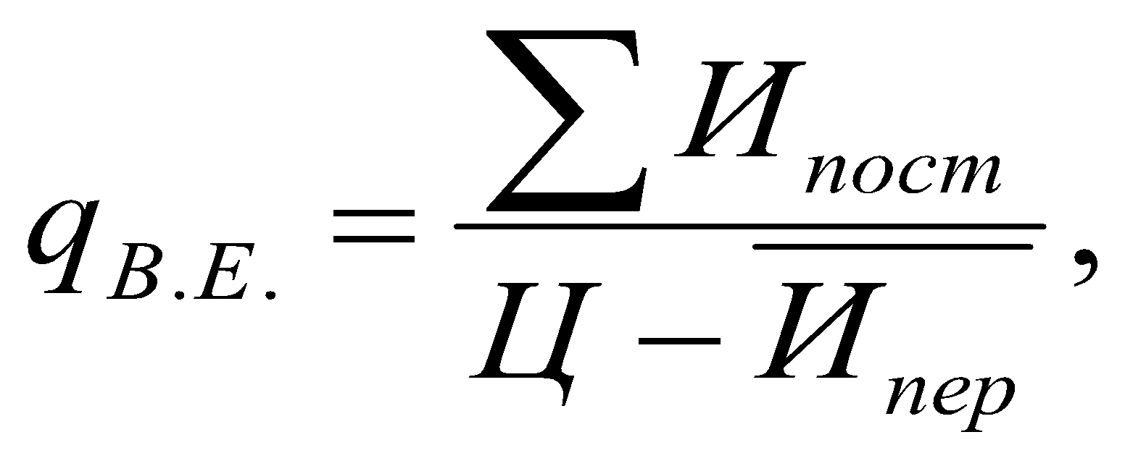
где 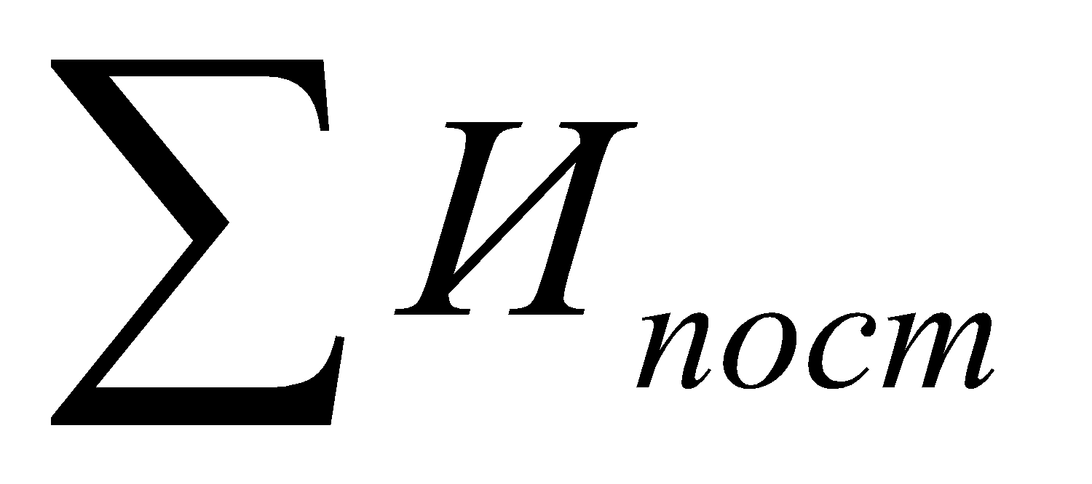- постоянные издержки производства;
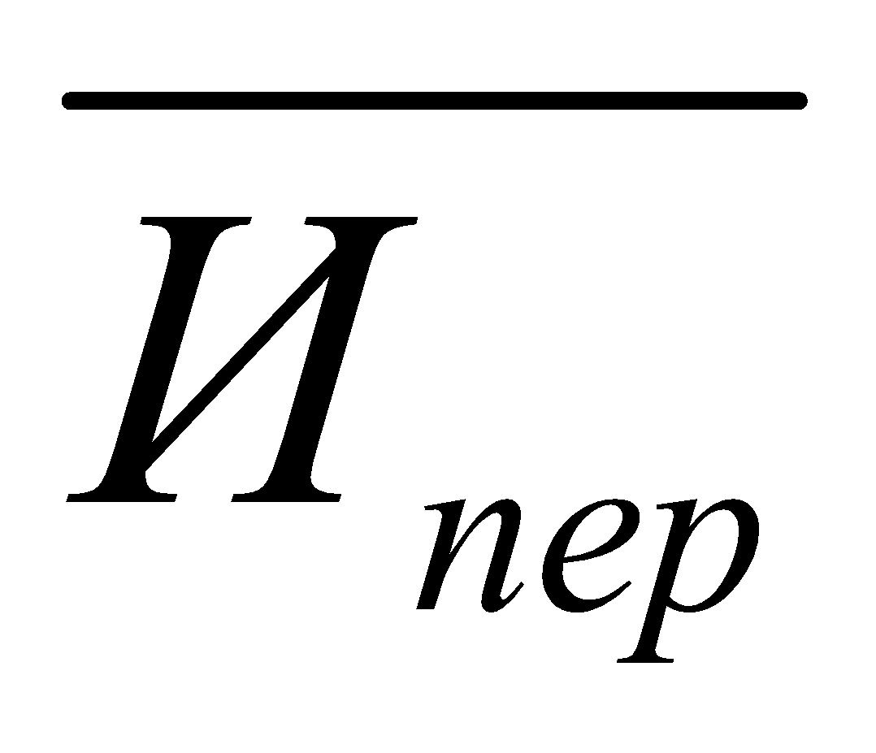- средние переменные издержки;
Ц - цена единицы товара.
Совокупный доход в точке безубыточности равен:
В данной задаче упрощенно считается, что средние переменные издержки и цена не изменяются при изменении объема производства.
Для графического решения задачи необходимо построить графики общих издержек и совокупного дохода. Их пересечение и является точкой безубыточности.
Исходные данные для решения задачи приведен в табл. 12.

 |  | Таблица 12.
Цена товара и издержки, тыс. руб.
Номер варианта | Постоянные издержки | Средние переменные издержки | Цена
1 | 2 | 3 | 4
1 | 1000 | 50 | 80
2 | 500 | 40 | 90
3 | 800 | 60 | 100
4 | 750 | 75 | 85
5 | 900 | 55 | 90
6 | 2000 | 90 | 123
7 | 120 | 30 | 45
8 | 600 | 40 | 65
9 | 300 | 15 | 40
10 | 700 | 60 | 95
11 | 1300 | 70 | 105
12 | 200 | 90 | 120
13 | 1200 | 80 | 100
14 | 1500 | 60 | 90
15 | 2200 | 50 | 95
16 | 1700 | 45 | 85
17 | 900 | 60 | 110
18 | 1600 | 30 | 80
19 | 2300 | 45 | 95
20 | 600 | 30 | 70

4. УСЛОВИЯ И МЕТОДЫ ЦЕНООБРАЗОВАНИЯ
Целью данного раздела является изучение ценовой политики предпринимателей в условиях совершенной конкуренции, чистой монополии, монополистической конкуренции и олигополии, а также конкретных методов определения оптимальной цены и объема производства с целью достижения наилучшего финансового результата.
ЗАДАЧА 11.
Примем данные об издержках для действующего в условиях совершенной конкуренции производителя из задачи 8. Определите оптимальный объем производства и соответствующий финансовый результат для этого производителя при ценах, заданных в табл. 13, исходя из указанных ниже правил.
Для одного из значений цены проверьте полученный результат методом непосредственного расчета прибыли или убытка при разных объемах производства.
Методические указания.
Оптимальный объем производства – это объем, который обеспечивает получение максимальной прибыли или (если первое в существующих условиях невозможно) минимального убытка.
Чтобы максимизировать прибыль или минимизировать убытки, фирма должна производить столько единиц товара, чтобы для последнейединицы предельный доход был равен предельным издержкам. В тех случаях, когда не существует выраженного целым числом объема производства, при котором предельный доход или предельные издержки в точности равны, фирме следует произвести последнюю единицу продукции, для которой предельный доход превышает предельные издержки. Для конкурентной фирмы предельный доход равен цене, поэтому указанное правило можно сформулировать для нее как необходимость равенства предельных издержек и цены.
Следует отметить, что если сложившаяся на рынке цена не превышает минимального значения средних переменных издержек конкурентной фирмы, то этой фирме вообще не следует производить в краткосрочном периоде, т.к. в этом случае убыток, равный при отказе от производства величине постоянных расходов, будет меньше, чем при производстве какого-либо количества товара.
Поэтому при решении задачи следует для каждого значения цены сначала определить, сопоставив его с минимальным значением средних переменных издержек, целесообразно ли производство вообще.
Если «да» - то необходимо, пользуясь данным правилом, определить оптимальный объем производства.
Прибыль определяется как разность между совокупным доходом и
общими издержками, а совокупный доход - как произведение цены на
объем производства.

 |  |  |  |  |  |  |  |  |  | Таблица 13.
Уровни рыночной цены в условиях совершенной конкуренции.
Номер варианта |  | Уровни цены, тыс. долл.
1 |  | 26 | 32 |  | 38 |  | 41 |  | 46 |  | 56 | 66
2 |  | 10 | 12 |  | 15 |  | 17 |  | 20 |  | 23 | 25
3 |  | 13 | 15 |  | 17 |  | 20 |  | 25 |  | 30 | 38
4 |  | 18 | 20 |  | 25 |  | 30 |  | 35 |  | 40 | 45
5 |  | 22 | 30 |  | 37 |  | 41 |  | 43 |  | 52 | 57
6 |  | 24 | 26 |  | 30 |  | 32 |  | 35 |  | 38 | 41
7 |  | 33 | 35 |  | 40 |  | 45 |  | 47 |  | 52 | 58
8 |  | 17 | 25 |  | 28 |  | 36 |  | 40 |  | 44 | 5С
9 |  | 27 | 30 |  | 36 |  | 42 |  | 48 |  | 53 | 59
10 |  | 15 | 17 |  | 20 |  | 22 |  | 25 |  | 27 | 30
11 |  | 20 | 34 |  | 39 |  | 43 |  | 47 |  | 51 | 58
12 |  | 19 | 24 |  | 29 |  | 37 |  | 42 |  | 51 | 60
13 |  | 18 | 25 |  | 29 |  | 32 |  | 38 |  | 44 | 49
14 |  | 26 | 33 |  | 40 |  | 46 |  | 52 |  | 58 | 63
15 |  | 19 | 23 |  | 28 |  | 34 |  | 39 |  | 46 | 52
16 |  | 12 | 18 |  | 20 |  | 27 |  | 35 |  | 39 | 44
17 |  | 15 | 20 |  | 25 |  | 28 |  | 32 |  | 38 | 48
18 |  | 21 | 27 |  | 33 |  | 38 |  | 41 |  | 47 | 54
19 |  | 16 | 21 |  | 27 |  | 34 |  | 38 |  | 46 | 51
20 |  | 33 | 37 |  | 42 |  | 44 |  | 48 |  | 50 | 53

ЗАДАЧА 12.
Предположим, что чистый монополист сталкивается с графиком спроса, показанным в табл. 14 и теми же издержками, что и конкурентный производитель в предыдущей задаче.
1. Вычислите совокупный и недельный доход и определите оптимальную цену и объем производства для монопольного производителя
2. Каков был бы уровень производства и прибыли, если бы эта фирма могла заниматься совершенной ценовой дискриминацией?
3. Постройте (на одном координатном поле) графики предельных издержек, средних общих издержек, предельного дохода и спроса. Дайте с помощью построенных графиков сравнительный анализ условий ценообразования при совершенной конкуренции и чистой монополии (без использования и с использованием ценовой дискриминации), а также общественных последствий монополизации и ценовой дискриминации.

Методические указания.
Производитель - монополист, чтобы увеличить объем продаж, вынужден снижать цену на все единицы товара, поэтому для него предельный доход не равен цене, а меньше ее на величину ущерба от снижения цены на предшествующие единицы. Следовательно, при прочих равных условиях, монополист произведет меньшее количество товара и установит более высокую цену, чем это было бы при совершенной конкуренции. Ценовая дискриминация имеет место, если монополист продает товар разным потребителям по различной цене, причем эти ценовые различияне обусловлены различиями в издержках. Если монополист продает каждую единицу товара по максимальной прием-

Таблица 14. | Спрос на продукцию монопольного производителя | Цена по вариантам, тыс. долларов | 20 | 96 | 90 | 81 | 73 | 65 | 57 | 51 | 45 | 39 | 34
 |  |  | 19 | 113 | 104 | 94 | 83 | 74 | 65 | 58 | 51 | 45 | 39
 |  |  | 18 | 133 | 120 | 108 | 97 | 87 | 78 | 71 | 64 | 57 | 51
 |  |  | 17 | 140 | 118 | 102 | 90 | 78 | 68 | 59 | 51 | 44 | 37
 |  |  | 16 | 99 | 89 | 78 | 66 | 56 | 47 | 40 | 34 | 27 | 20
 |  |  | 15 | 106 | 98 | 86 | 74 | 64 | 56 | 49 | 42 | 36 | 31
 |  |  | 14 | 83 | 77 | 70 | 61 | 52 | 44 | 37 | 31 | 26 | 20
 |  |  | 13 | 140 | 117 | 105 | 96 | 83 | 72 | 61 | 52 | 43 | 35
 |  |  | 12 | 114 | 106 | 97 | 89 | 81 | 72 | 64 | 57 | 50 | 44
 |  |  | 11 | 97 | 86 | 77 | 67 | 57 | 48 | 40 | 34 | 28 | 22
 |  |  | 10 | 95 | 86 | 81 | 73 | 67 | 61 | 55 | 49 | 43 | 38
 |  |  | 9 | 86 | 79 | 73 | 67 | 60 | 54 | 48 | 43 | 37 | 32
 |  |  | 8 | 115 | 106 | 92 | 80 | 71 | 62 | 54 | 47 | 40 | 33
 |  |  | 7 | 120 | 113 | 107 | 100 | 93 | 85 | 78 | 70 | 62 | 55
 |  |  | 6 | 75 | 69 | 64 | 58 | 53 | 48 | 43 | 38 | 33 | 29
 |  |  | 5 | 82 | 72 | 61 | 54 | 47 | 41 | 36 | 32 | 28 | 23
 |  |  | 4 | 60 | 55 | 47 | 40 | 34 | 29 | 24 | 20 | 16 | 12
 |  |  | 3 | 120 | 110 | 104 | 98 | 89 | 81 | 73 | 66 | 59 | 52
 |  |  | 2 | 90 | 81 | 75 | 68 | 61 | 54 | 48 | 42 | 37 | 32
 |  |  | 1 | 100 | 63 | 71 | 63 | 55 | 48 | 42 | 37 | 33 | 29
 |  | Величина спроса, шт. |  | 1 | 2 | 3 | 4 | 5 | 6 | 7 | 8 | 9 | 10
лемой для потребителя цене, то ценовая дискриминация является совершенной. В этом случае кривая предельного дохода совпадает с кривой спроса (т.е. предельный доход равен цене), а совокупный доход определяется как нарастающий итог предельного дохода.
Ценовая дискриминация приводит к росту дохода и прибыли производителя, но одновременно и к увеличению степени удовлетворения потребностей общества в данном товаре. Совершенная ценовая дискриминация обеспечивает такой же объем производства, какой существовал бы при совершенной конкуренции (при наличии прочих равных условий), но сумма выплат потребителей за товар будет значительно выше и совокупный эффект от производства товара достанется производителю, а потребительский излишек будет равен нулю.
ЗАДАЧА 13.
На основе заданных параметров кривой спроса на продукцию монопольного производителя, величин постоянных и средних переменных издержек (табл. 15) определить оптимальный объем производства с точки зрения максимизации дохода и прибыли, и рассчитать соответствующие величины этих финансовых показателей. Решение задачи проиллюстрировать графически.

Методические указания.
В задаче предполагается, что уравнение спроса имеет вид:
Q=А-В*Ц,
где Q - величина спроса,
Ц - цена,
А и В - постоянные параметры.
Примем условие, что объем производства в точности соответствует величине спроса (т.е. нет ни избытка, ни дефицита товара), а средние переменные издержки не зависят от объема производства.
Тогда, общие издержки можно представить в виде уравнения:
Уравнение, характеризующее зависимость дохода от цены, будет иметь вид:
Продифференцировав данное выражение и приравняв производную нулю, найдем цену, при которой достигается максимальный доход.
Подставив в уравнение общих издержек вместо объема выпуска его зависимость от цены, получим уравнение, характеризующее зависимость общих издержек от цены:
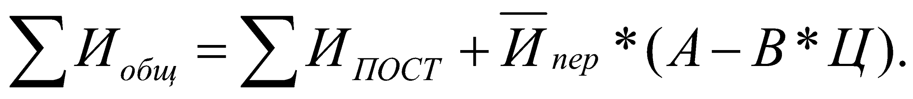
Теперь можно найти зависимость прибыли от цены, продифференцировать ее, приравнять производную нулю и определить таким образом цену, при которой достигается максимальная прибыль.
В качестве графической иллюстрации необходимо построить графики зависимости дохода и издержек от цены (на одном координатном поле, откладывая цену по горизонтальной оси), показать зону прибыли, выделить точки максимального дохода и максимальной прибыли.

Таблица 15.
Параметры спроса и издержек для монопольного производителя

Ва-  ри-  ан-  ты | Издержки, тыс. долл. |  | Параметры кривой спроса |  | Ва-  ри-  ан-  ты | Издержки, тыс. долл. |  | Параметры кривой спроса
 | постоянные | Сред-ние переменные | А | В |  | постоянные | средние переменные | А | В
1 | 5000 | 30 | 12500 | 250 | 11 | 5000 | 30 | 15000 | 250
2 | 6000 | 35 | 12500 | 250 | 12 | 5000 | 40 | 15000 | 200
3 | 6000 | 40 | 12530 | 250 | 13 | 5000 | 50 | 15000 | 300
4 | 7000 | 45 | 12500 | 250 | 14 | 6000 | 30 | 12000 | 200
5 | 7000 | 50 | 12500 | 250 | 15 | 6000 | 40 | 12000 | 250
6 | 5000 | 30 | 10000 | 100 | 16 | 6000 | 50 | 12000 | 300
7 | 6000 | 35 | 10000 | 100 | 17 | 7000 | 50 | 10000 | 100
8 | 6000 | 40 | 10000 | 100 | 18 | 7500 | 50 | 10000 | 200
9 | 7000 | 45 | 10000 | 100 | 19 | 8000 | 50 | 10000 | 250
10 | 7000 | 50 | 10000 | 100 | 20 | 9000 | 50 | 10000 | 400

ЗАДАЧА 14.
Определите продажную цену товара по методу "средние издержки + нормальная прибыль", если заданы средние издержки производства и обращения и отношение нормальной прибыли к текущим издержкам.

Методические указания.
Задача решается на основании данных табл. 16 с использованием формулы:
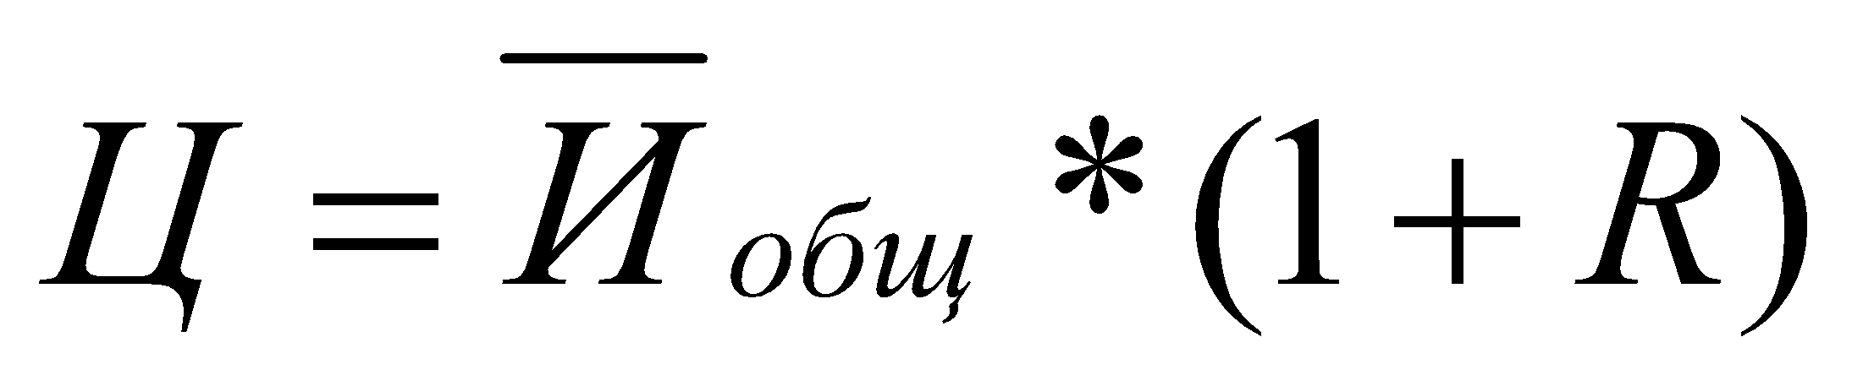,
где Ц - продажная цена товара;
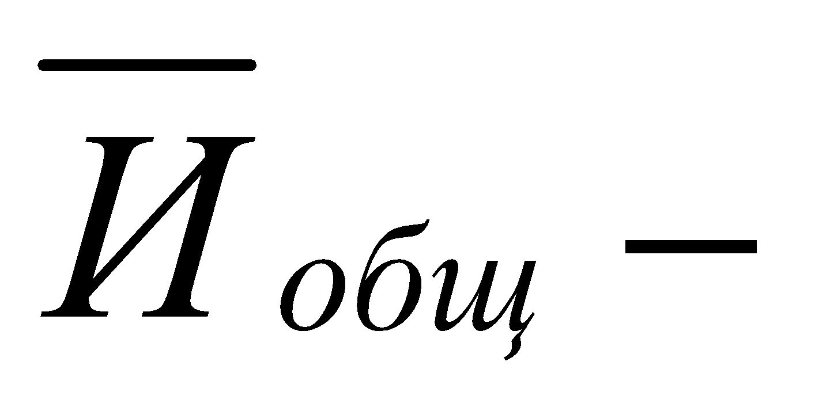средние издержки производства и обращения;
R – отношение нормальной прибыли к текущим издержкам (в долях единицы).

 |  |  |  |  |  |  |  | Таблица 16.
Средние издержки и нормальная прибыль производителя
Номер варианта | Средние издержки производства и обращения, тыс. руб. |  | Отношение нормальной прибыли к текущим издержкам, % |  | Номер варианта |  | Средние издержки производства и обращения, тыс. руб. |  | Отношение нормальной прибыли к текущим издержкам, %
1 | 78 |  | 24 |  | 11 |  | 90 |  | 33
2 | 80 |  | 25 |  | 12 |  | 110 |  | 27
3 | 85 |  | 20 |  | 13 |  | 84 |  | 40
4 | 92 |  | 22 |  | 14 |  | 115 |  | 25
5 | 95 |  | 23 |  | 15 |  | 136 |  | 22
6 | 108 |  | 26 |  | 16 |  | 118 |  | 28
7 | 119 |  | 28 |  | 17 |  | 83 |  | 31
8 | 120 |  | 29 |  | 18 |  | 112 |  | 24
9 | 133 |  | 30 |  | 19 |  | 107 |  | 42
10 | 146 |  | 34 |  | 20 |  | 87 |  | 35

ЗАДАЧА 15.
Определите продажную цену товара, если заданы средние издержки и нормальная доля прибыли в цене.

Методические указания.
Задача решается на основании данных табл. 17. с использованием формулы:
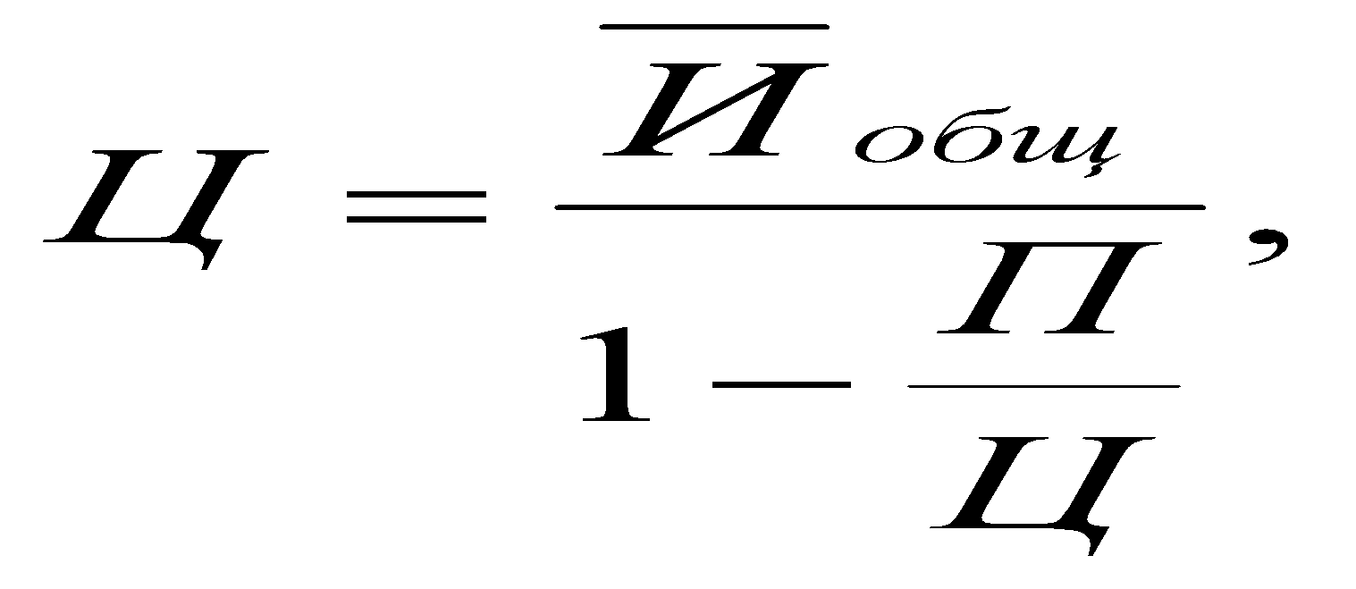
где - нормальная доля прибыли в цене товара;
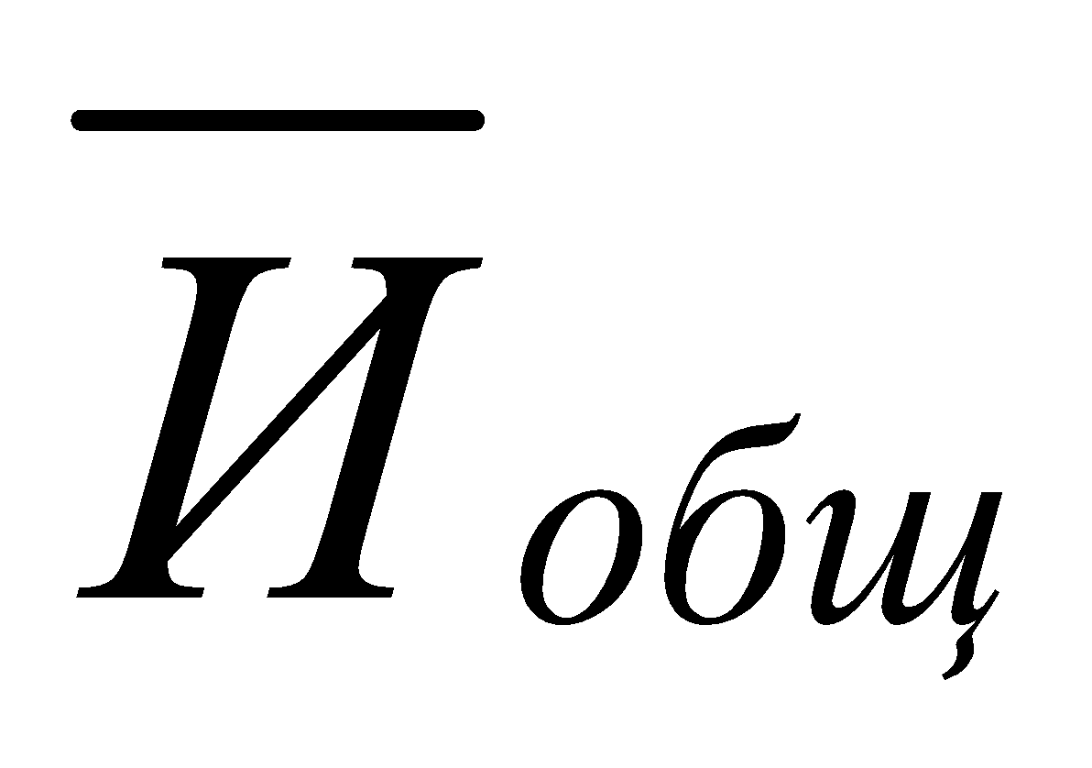- средние издержки производства и обращения.

 |  |  |  |  | Таблица 17.
Средние издержки производителя и нормальная доля прибыли в цене
Номер варианта |  | Средние издержки, тыс. руб. | Нормальная доля прибыли в цене товара, % | Номер варианта |  | Средние издержки, тыс. руб. | Нормальная доля прибыли в цене товара, %
1 |  | 72 | 20 | 11 |  | 83 | 20
2 |  | 76 | 35 | 12 |  | 94 | 19
3 |  | 80 | 20 | 13 |  | 108 | 22
4 |  | 68 | 25 | 14 |  | 79 | 14
5 |  | 99 | 15 | 15 |  | 86 | 27
6 |  | 95 | 13 | 16 |  | 97 | 13
7 |  | 102 | 22 | 17 |  | 106 | 22
9 |  | 119 | 24 | 18 |  | 114 | 19
9 |  | 120 | 26 | 19 |  | 122 | 25
10 |  | 136 | 23 | 20 |  | 131 | 30

ЗАДАЧА 16.
Исходя из цен конкурентов, фирма прогнозирует розничную цену на свою продукцию (табл. 18). Какова должна быть максимальная величина ее собственных издержек при следующих условиях:
- надбавка розничной торговли составляет 30% от розничной цены;
- надбавка оптовой торговли составляет 25% от оптовой цены;
- собственная нормальная прибыль фирмы составляет от отпускной цены.
Методические указания.
Для решения задачи необходимо последовательно определить максимально возможный уровень оптовой цены, отпускной цены и, наконец, собственных средних издержек фирмы методом, применяемым в предыдущей задаче.
Таблица 18.
Прогнозируемая розничная цена, тыс. руб.

Вариант | Цена | Вариант | Цена
1 | 150 | 11 | 300
2 | 160 | 12 | 350
3 | 170 | 13 | 400
4 | 180 | 14 | 450
5 | 190 | 15 | 500
6 | 200 | 16 | 600
7 | 220 | 17 | 700
8 | 240 | 18 | 800
9 | 260 | 19 | 900
10 | 280 | 20 | 1000

ЗАДАЧА 17.
Установить по методике расчета скользящих цен окончательную цену станков, если базовая цена станка составляет 2000 долл., а индексы оптовых цен на материалы и заработной платы и их доли в цене станка заданы в табл. 19.

Методические указания.
Окончательная цена рассчитывается по формуле:
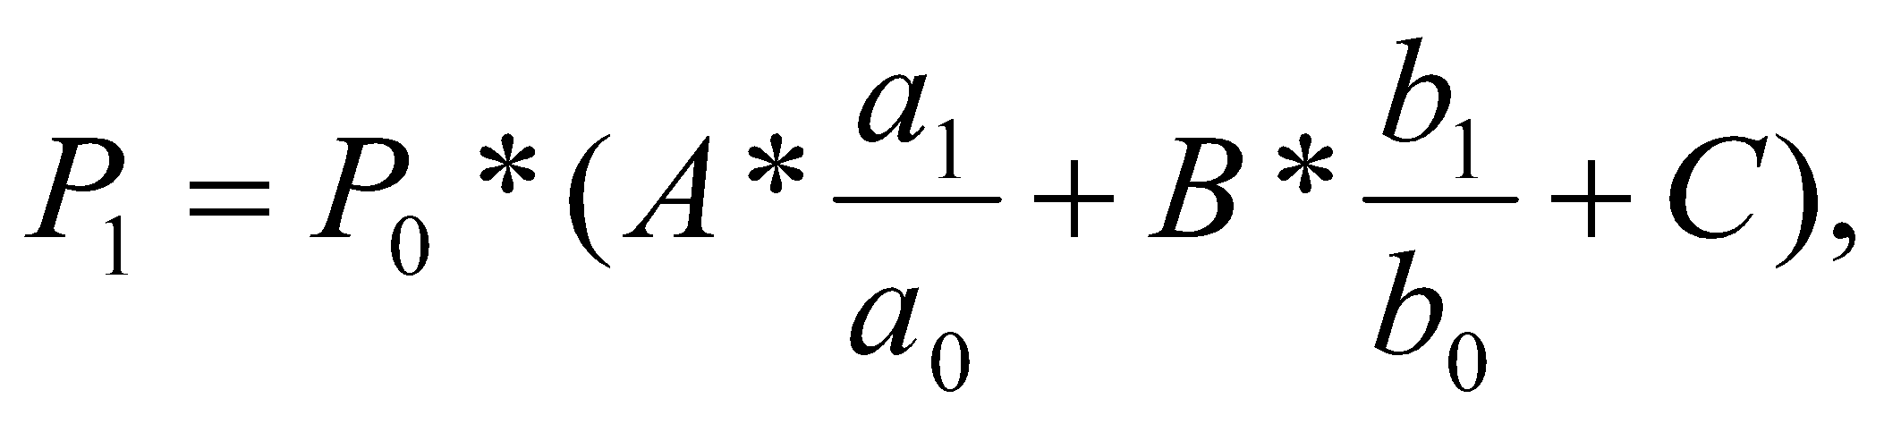
где Р₀ - базисная цена:
А - доля расходов на материалы в цене;
В - доля расходов на заработную плату в цене;
С - доля цены, не зависящая от расходов на материалы и заработную плату;
а_{0,}b₀ –соответственно базисная цена материалов и базисный уровень заработной платы;
a_{1,}b₁- соответственно цена материалов иуровень заработной платы на момент выполнения заказа.
Таблица 19.
Индексы оптовых цен на материалы и заработной платы и их доля в цене станка
Номер варианта | Индексы оптовых цен на материалы, % |  | Индексы заработной платы, % |  | Доля в цене расходов, %
 | базисный | на дату поставки станка | базисный | на дату поставки станка | на материалы | на зарплату
1 | 106,9 | 111,6 | 111,9 | 133,0 | 50 | 30
2 | 108,2 | 113,0 | 100,0 | 105,2 | 46 | 35
3 | 109,6 | 110,8 | 117,7 | 118,6 | 45 | 30
4 | 98,8 | 99,9 | 104,0 | 105,6 | 50 | 35
5 | 95,4 | 100,2 | 102,3 | 102,0 | 45 | 40
6 | 102,0 | 103,0 | 103,6 | 108,2 | 40 | 30
7 | 104,6 | 107,8 | 116,3 | 112,5 | 45 | 25
8 | 105,7 | 107,9 | 108,7 | 115,6 | 50 | 25
9 | 103,2 | 101,5 | 110,5 | 120,9 | 50 | 20
10 | 100,0 | 112,3 | 105,5 | 140,2 | 35 | 40
11 | 104,9 | 120,0 | 107,0 | 137,5 | 50 | 30
12 | 109,5 | 105,7 | 104,6 | 108,0 | 45 | 35
13 | 110,1 | 112,0 | 115,9 | 119,4 | 45 | 30
14 | 100,5 | 104,0 | 103,2 | 100,9 | 50 | 35
15 | 98,7 | 94,3 | 101,5 | 101,8 | 45 | 40
16 | 95,2 | 96,2 | 100,3 | 102,5 | 40 | 30
17 | 99,5 | 100,3 | 101,6 | 104,7 | 45 | 25
18 | 101,0 | 96,2 | 102,1 | 105,0 | 50 | 25
19 | 113,7 | 117,6 | 125,3 | 129,4 | 50 | 20
20 | 109,3 | 110,2 | 130,2 | 140,3 | 35 | 40
Так как в данном случае заданы не цены материалов и величины зарплаты в абсолютном выражении, а их индексы по отношению к какому-то базовому периоду в прошлом, то в формулу цены вместо параметров а₀ и b₀ следует подставлять базисные материалов и зарплаты, а вместо параметров а₁ и b₁ – текущие индексы.

ЗАДАЧА 18.
Определите максимально приемлемый для клиента тариф на перевозку груза, если известно чистое приращение цены груза врезультате перевозки и нормальный уровень рентабельности
клиента.
Методические указания.
Тарифная плата за перевозку груза, обеспечивающая клиенту нормальный уровень рентабельности перевозки определяется по формуле:
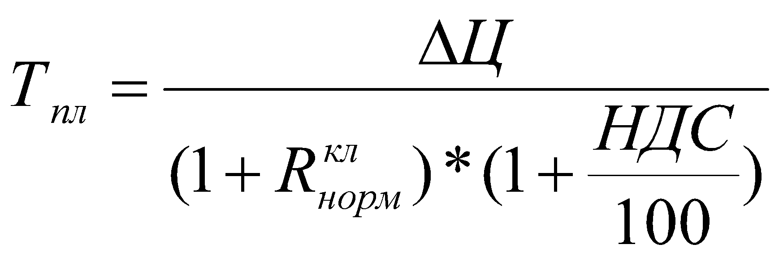,
где ΔЦ – чистое приращение цены груза в результате перевозки;
$$R_{норм}^{кл}$$ - нормальный уровень рентабельности (минимально приемлемый) для клиента (в долях ед.);
НДС – налог на добавленную стоимость, 18%.
Рассчитанная таким образом величина тарифной платы является максимально возможной для того, чтобы клиент был заинтересован в осуществлении данной перевозки.
Исходные данные приведены в табл. 20.

 |  |  |  |  |  |  | Таблица 20.
Приращение цены груза и нормальный уровень рентабельности для клиента в результате перевозки
Номер варианта | Чистое приращение цены груза в результате перевозки, млн. руб. |  | Нормальный уровень рентабельности перевозки для клиента |  | Номер варианта | Чистое приращение цены груза в результате перевозки, млн. руб.. |  | Нормальный уровень рентабельности перевозки для клиента
1 | 40 |  | 20 |  | 11 | 150 |  | 30
2 | 50 |  | 25 |  | 12 | 130 |  | 27
3 | 60 |  | 30 |  | 13 | 110 |  | 25
4 | 70 |  | 35 |  | 14 | 90 |  | 32
5 | 80 |  | 20 |  | 15 | 70 |  | 21
6 | 90 |  | 22 |  | 16 | 50 |  | 30
7 | 100 |  | 24 |  | 17 | 30 |  | 15
3 | 120 |  | 28 |  | 13 | 90 |  | 27
9 | 140 |  | 30 |  | 19 | 40 |  | 23
10 | 160 |  | 32 |  | 20 | 60 |  | 17

5. ОЦЕНКА ЭФФЕКТИВНОСТИ ИНВЕСТИЦИЙ
Целью данного раздела является ознакомление студентов с показателями, критериями, методами оценки эффективности инвестиционных проектов и овладение практическими навыками оценки коммерческой эффективности инвестиций, позволяющими принимать экономически обоснованные инвестиционные решения.

ЗАДАЧА 19.
Оценить эффективность инвестиций на покупку оборудования по критериям: чистого дисконтированного дохода, индекса доходности инвестиций и срока окупаемости и принять решение о целесообразности (или нецелесообразности) осуществления данного инвестиционного проекта.
Экономически целесообразный срок службы оборудования составляет 10 лет. Величина чистой прибыли от работы оборудования задана в табл. 21. Величина инвестиций на покупку и ввод в эксплуатацию оборудования, его чистая ликвидационная стоимость и норма дисконта заданы (по вариантам) в табл. 22.
Все стоимостные показатели даны в сопоставимых ценах (т.е. очищены от инфляции).
 |  |  |  | Таблица 21.
Величина чистой прибыли от использования оборудования
Год | Чистая прибыль, млрд. руб. | Год | Чистая прибыль, млрд. руб.
1 | 3,0 | 6 | 4,0
2 | 3,2 | 7 | 4,1
3 | 3,5 | 8 | 4,2
4 | 3,7 | 9 | 4,1
5 | 3,9 | 10 | 4,0

 |  |  |  |  |  |  |  |  |  | Таблица 22.
Данные об инвестициях.
Номер варианта | Величина инвестиций, млрд. руб. |  | Чистая ликвидационная стоимость оборудования, млрд. руб. |  | Норма дисконта |  | Номер варианта |  | Величина инвестиций, млрд. руб. |  | Чистая ликвидационная стоимость оборудования, млрд. руб. | Норма дисконта
1 | 10,0 |  | 0,5 |  | 0,15 |  | 11 |  | 16,0 |  | 1,5 | 0,05
2 | 9,5 |  | 0,5 |  | 0,14 |  | 12 |  | 16,5 |  | 1,5 | 0,06
3 | 9,0 |  | 0,4 |  | 0,13 |  | 13 |  | 17,0 |  | 1,5 | 0,07
4 | 11,0 |  | 0,6 |  | 0,12 |  | 14 |  | 17,5 |  | 1,5 | 0,03
5 | 11,5 |  | 0,7 |  | 0,11 |  | 15 |  | 13,0 |  | 1,5 | 0,09
6 | 12,0 |  | 0,9 |  | 0,10 |  | 16 |  | 13,5 |  | 2,0 | 0,10
7 | 12,5 |  | 1,0 |  | 0,09 |  | 17 |  | 19,0 |  | 2,0 | 0,11
8 | 13,0 |  | 1,2 |  | 0,03 |  | 13 |  | 19,5 |  | 2,0 | 0,12
9 | 14,0 |  | 1,3 |  | 0,07 |  | 19 |  | 20,0 |  | 2,0 | 0,13
10 | 15,0 |  | 1,4 |  | 0,06 |  | 20 |  | 25,0 |  | 2,0 | 0,14

Методические указания
Чистый дисконтированный доход (ЧДД) - это сумма текущих эффектов от инвестиций за весь расчетный период, приведенная к начальному шагу.
Если в течение расчетного периода расчет производится в базовых (сопоставимых, очищенных от инфляции) ценах, то величинаЧДД для постоянной нормы дисконта вычисляется по формуле:
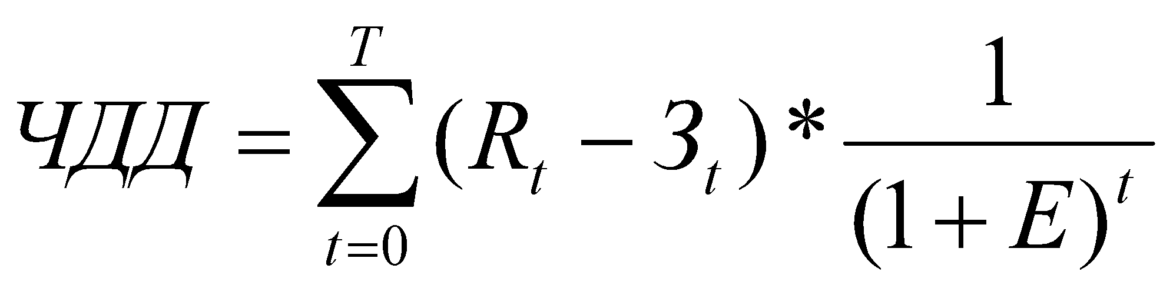
где R_{t} - результаты, достигаемые на t-ом шаге расчета;
З_{t} - затраты, осуществляемые на том же шаге;
E - норма дисконта;
T - горизонт расчета (срок службы оборудования).
В качестве результатов на каждом шаге выступает годовая величина чистой прибыли, а в последнем году - также чистая выручка от ликвидации оборудования.
Затратами в данной задаче являются осуществляемые в «0» годуинвестиции.
Если ЧДД положителен, значит, инвестиционный проект принесет больший эффект, чем альтернативное вложение капитала под процент, соответствующий норме дисконта, т.е. проект является эффективным и может рассматриваться вопрос о его осуществлении. Чем больше ЧДД, тем эффективнее проект.
Расчет ЧДД удобно представить в табличной форме (см. таб.
23). Инвестиционные платежи относятся к «0» и «10» году (соответственно, инвестиции и ликвидационная стоимость). Ряд поступлений и платежей определяется суммированием инвестиционных платежей и прибыли в каждом году. Коэффициент дисконтирования для каждого года определяется по формуле $$\frac{1}{{(1+Е)}^{t}}$$; а чистый дисконтированный доход в каждом году - как произведение соответствующей величины из ряда поступлений и платежей на коэффициент дисконтирования.
ЧДД за весь расчетный период определяется суммированием годовых величин ЧДД.
Все затраты в таблице показываются со знаком «-», а результаты - со знаком «+».
Индекс доходности (ИД) инвестиций тесно связан с ЧДД. Он представляет собой отношение суммы приведенных эффектов (без вычета инвестиций) к величине капиталовложений и определяется по формуле:
$$ИД=1+\frac{ЧДД}{К}$$
Если ИД > 1 - проект эффективен. Чем больше разность
(ИД - 1), тем выше эффективность инвестиций.
Срок окупаемости (T_{OK}) инвестиций - это период времени, в течение которого инвестиции покрываются за счет суммарных результатов их осуществления, т.е. ЧДД становится и остается неотрицательным. Проект считается эффективным по критерию срока окупаемости, если окупаемость достигается в пределах приемлемого для инвестора периода времени. В качестве приемлемого (нормального) срока окупаемости можно рассматривать время окупаемости инвестиций при альтернативном вложении, приносящем ежегодный чистый
доход на уровне нормы дисконта:
$$Т_{ОК}^{Н}=\frac{ln 2 }{ln (1+Е) }$$
Расчет срока окупаемости целесообразно сделать с использованием табл. 24.
ЧДД с нарастающим итогом за очередной год определяется как сумма ЧДД с нарастающим итогом предыдущего года и ЧДД данного года.
Тот год, в котором ЧДД с нарастающим итогом становится положительным, является годом окупаемости инвестиций. Инвестиции можно считать эффективными, если $$Т_{ОК}<Т_{ОК}^{Н}$$. Чем быстрее окупаются инвестиции, тем они эффективнее.
Таблица 23.
Расчет чистого дисконтированного дохода (ЧДД) от инвестиций
Год |  | Инвестиционные платежи, млрд. руб. | Чистая прибыль от инвестиций, млрд. руб. |  | Ряд поступлений и платежей | Коэффициент дисконтирования | Чистый дисконтированный доход, млрд. руб.
0
1
2
3
4
5
6
7
8
9
10
Итого

 |  |  | Таблица 24.
Определение срока окупаемости инвестиций
Год |  | ЧДД, млрд. руб. |  | ЧДД с нарастающим итогом, млрд. руб.
0
1
2
3
4
5
6
7
8
9
10

Принимать решение о целесообразности осуществления данного
инвестиционного проекта следует на основании всех рассмотренных
критериев.
Если все они свидетельствуют об эффективности инвестиций(ЧДД>0, ИД>1, $$Т_{ОК}<Т_{ОК}^{Н}$$), то осуществление проекта целесообразно. В противном случае (ЧДД<0, ИД<1, $$Т_{ОК}>Т_{ОК}^{Н}$$) – нецелесообразно.
Если результаты расчетов по различным критериям дают противоположные результаты, необходимо принять неформальное решение
исходя из ценностной ориентации инвестора.
Например, ЧДД<0, ИД<1, но$$Т_{ОК}>Т_{ОК}^{Н}$$. Тогда, если для
инвестора более важно получение суммарного эффекта за весь срок
службы оборудования, проект целесообразно осуществить; если же
он заинтересован прежде всего в скорейшей окупаемости - инвестиции нецелесообразны.
В другом случае, если ЧДД<0, ИД<1, но$$Т_{ОК}<Т_{ОК}^{Н}$$, очевидно, что можно говорить о целесообразности осуществления проекта,
т.к. он окупается в приемлемые сроки, но необходимо уменьшить
общий срок службы оборудования, чтобы инвестиции стали эффективными и по первым двум критериям.

СПИСОК ЛИТЕРАТУРЫ
1. Брю С.Л.,Макконнелл К.Р.Экономикс: Пер. с англ. - М.: ИНФРА-М, 2012.
2. Пиндайк Р.С. Микроэкономика: Пер. с англ.- М.: Мир книг, 2012.
3. Хоскинг А. Курс предпринимательства: Практическое пособие: Пер. с англ. - М.: Международные отношения, 1993.
4. Самуэльсон П.Э., Нордхаус В.Д. Экономика: Пер. с англ. – Вильямс, 2011.
5. Основы предпринимательского дела, /Под ред. Ю.М.Осипова.-М.,1992. - 432 с.
6. Мачерет Д.А., Мачерет А.А., Чернигина И.А. Коммерция на железнодорожном транспорте/ Под ред. Д.А. Мачерета. – М.: ГОУ «Учебно-методический центр по образованию на железнодорожном транспорте», 2007.

Учебно - методическое издание

Мачерет Дмитрий Александрович,
Чернигина Ирина Алексеевна

ФАКТОРЫ, ИЗДЕРЖКИ И РЕЗУЛЬТАТЫ ПРЕДПРИНИМАТЕЛЬСКОЙ ДЕЯТЕЛЬНОСТИ
Методические указания

Подписано в печать Изд. № Формат
Усл.-печ.л. Заказ № Тираж экз.
127994 Москва, ул. Образцова, 9 стр.9.
Типография МИИТа

